Séance 3 : ne jamais jouer avec le feu
- Ca partait d’une bonne intention
Homines antea ab immortalibus ignem petebant, neque in perpetuum seruare sciebant; quod postea Prometheus in ferula detulit in terras,
D'après Hygin

- Souligne les verbes.
- En t’appuyant sur le système de couleurs, que comprends-tu du passage ? Quel crime a commis Prométhée ?
edo, edis, edi, esum : manger  quod : ici, c'est pourquoi  ab, prép. : + Abl. : à partir de  antea, adv. : auparavant  appono, is, ere, posui, positum : poser sur,  aquila, ae, f. : aigle  Caucasus, i, m. : le Caucase  cinis, eris, m. : cendre  clauus, i, m. : clou  cor, cordis, n. : coeur  cresco, is, ere, creui, cretum : croître defero, fers, ferre, tuli, latum : emporter  deligo, as, are : attacher, lier | dies, ei, m. et f. : jour  ferreus, a, um : de fer  ferula, ae, f : baguette  homo, minis, m. : homme, humain  ignis, is, m. : feu  immortalis, e : immortel  interficio, is, ere, feci, fectum : tuer  Iuppiter, Iouis, m. : Jupiter  iussu, + gén. : sur l'ordre de  Mercurius, ii, m. : Mercure  mons, montis, m. : mont  monstro, as, are : montrer  neque, adv. : = et non; et ne pas | nox, noctis, f. : nuit  ob hanc remv: à cause de cela  obruo, is, ere, obrui, obrutum : écraser  perpetuus, a, um : perpétuel  peto, is, ere, iui, itum : chercher à obtenir  postea, adv. : ensuite  Prometheus, i, m. : Prométhée  quantum, ... tantum : autant... autant  quomodo, adv. : de quelle manière  saxum, pierre, rocher, roche  scio, is, ire, sciui, scitum : savoir  seruo, as, are : veiller sur, sauver  exesset : vien de exedo : dévorer

- le châtiment de Prométhée : que vois-tu ?
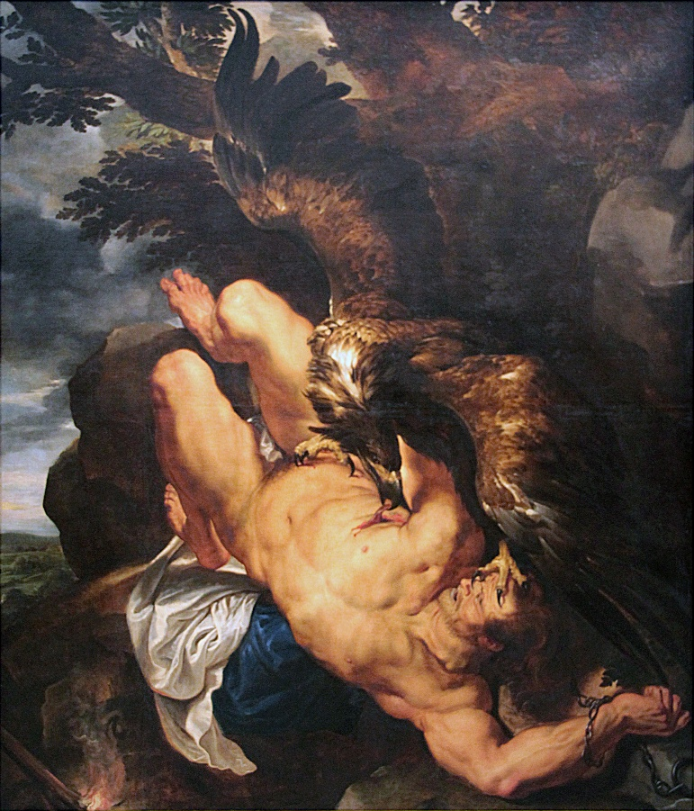 Prométhée supplicié, P. Rubens | recherche sur mythologica le châtiment de Prométhée : explique ce tableau

